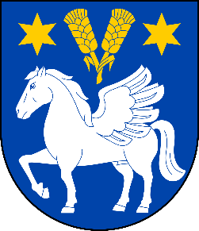
O b e c - O b e c n í ú ř a d N E U M Ě Ř I C E
Neuměřice čp. 85, 273 26 p. Olovnice, ID DS: 3afbgpa

Č. ú.: 388113369/0800, IČ: 00234729, 312583119, 724180531, Starosta 602346991
e-mail: obec@obec-neumerice.cz, www.obec-neumerice.cz

Neuměřice 16.11.2022

Volba prezidenta České republiky konaná ve dnech 13. a 14. ledna 2023
Informace o počtu a sídle volebních okrsků

Informace
o počtu a sídle volebních okrsků

V souladu s ustanovením § 14 odst. 1 písm. d) zákona č. 275/2012 Sb., o volbě prezidenta republiky a o změně některých zákonů (zákon o volbě prezidenta republiky), ve znění pozdějších předpisů, informuji o počtu a sídlech volebních okrsků.

Počet okrsků: 1

Sídlo volebního okrsku: budova Obecního úřadu Neuměřice, č.p. 85

V Neuměřicích dne 16.11.2022
Zdeněk Kučera
Starosta obce Neuměřice

